步骤一：首先new Project，不要勾选Create from archetype，点击Next。

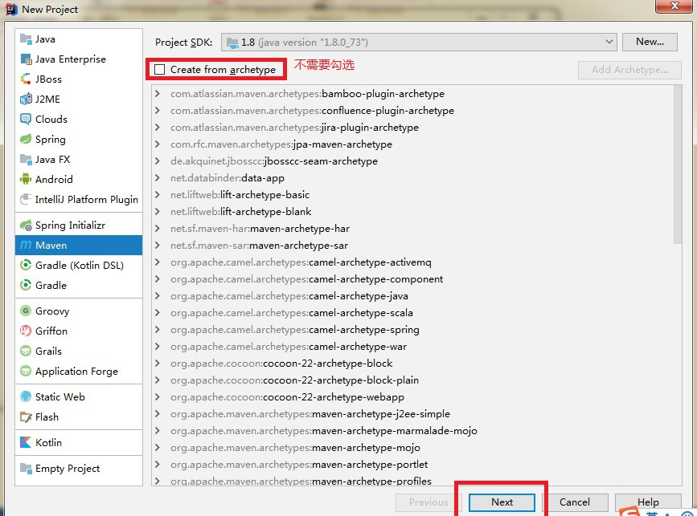

步骤二：填写坐标信息(GroupId，ArtifactId)；

注：“坐标”主要保证项目唯一性，如果将项目上传至maven库，可通过坐标信息定位。GroupId：一般分为几部分，第一部分为域(com,org)，第二部分为公司名称(mjs)；

ArtifactId：一般为项目名称(testmaven)；

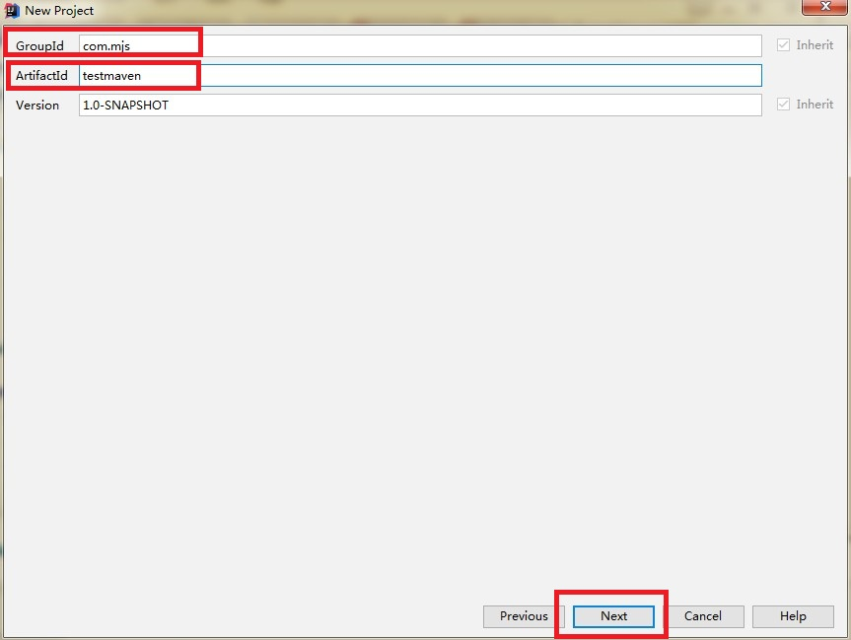

步骤三：录入项目名称及项目保存路径；

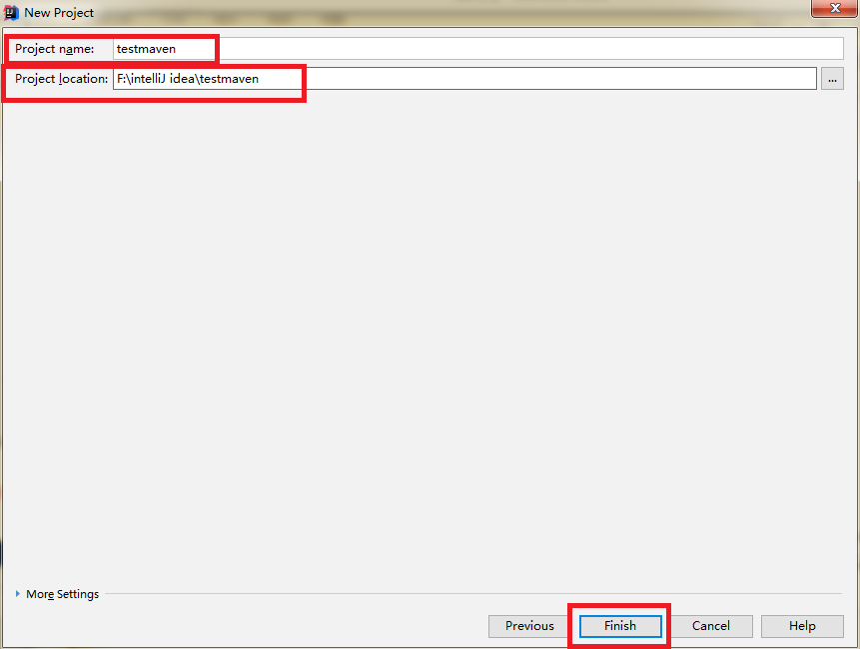

步骤四：到此项目已经建立完毕，然后打开，点击Import Changes：

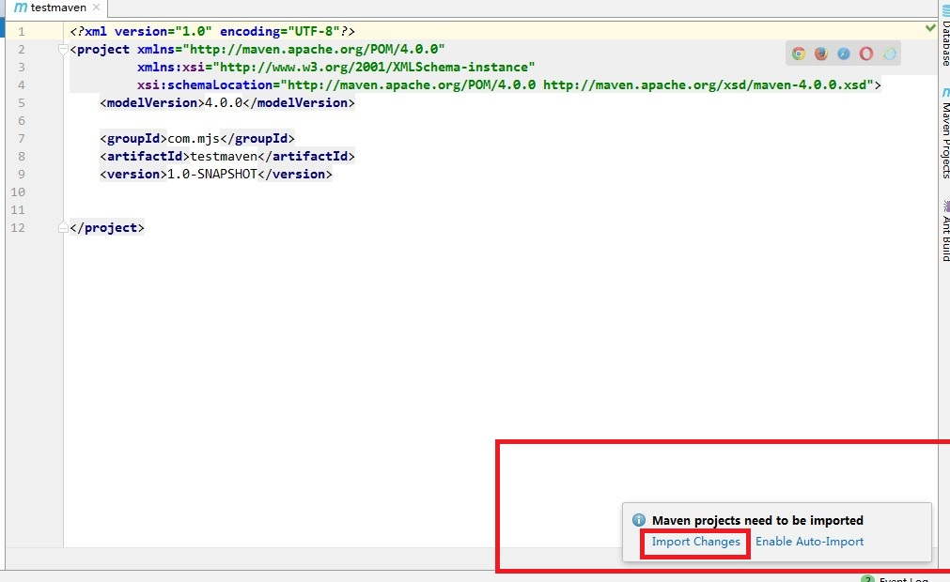

完成后的项目结构：

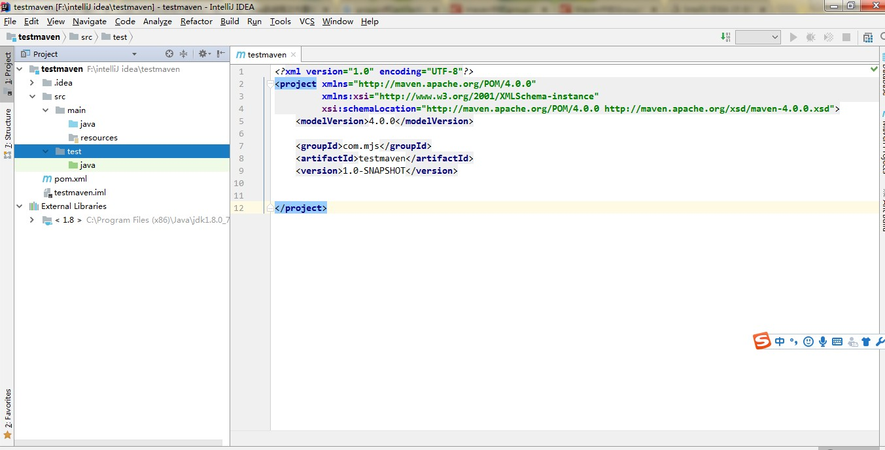

步骤五：项目部署，点击File-->Project Structure-->Project Setting-->Modules，构建Web项目

1.设置资源目录：

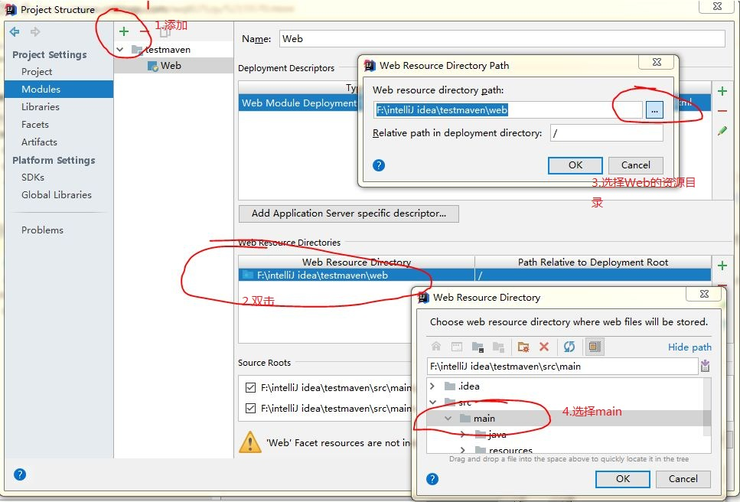

注：在main的基础上增加”\webapp”

2.设置Web描述文件的目录

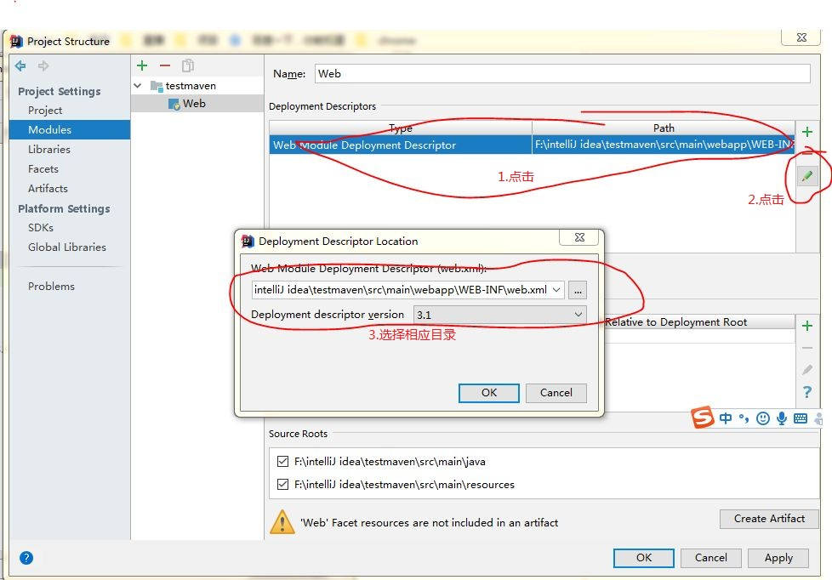

步骤六:查看Facets和Artifacts

Facets:表示当前项目的适配服务组件。也就是说Module(模块)中使用的各种供养的框架、技术和语言。Facets包含可用的组件包括有EJB、GWT、Hibernate、Web等等。步骤五配置的Web Facets信息在这里可查看。

Artifacts:描述当前项目发布的信息，也即项目资源的组合体。

Artifacts可以作为已编译的java类的集合，可以作为已打包的java应用，可以是一个archive文件，也可以作为包含指定目录机构的组合体。

添加Artifacts，选择添加-->Web Application: Exploded-->From Modules-->testmaven，点击Apply。如图所示：

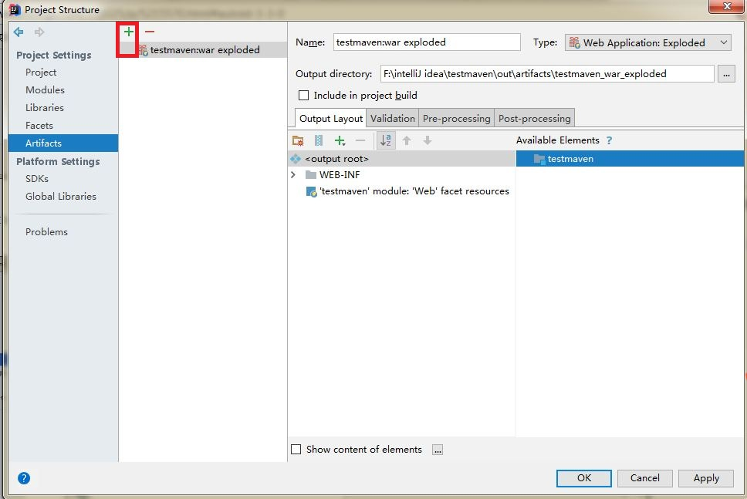

步骤七：添加lib，在项目testmaven下的src.main.webapp的WEB-INF文件夹右键选择new Directory，命名lib。到此maven部署完成。